 | SPECIALE HONEYMOON:  Parigi, Los Angeles, Tahiti e Bora Bora
 | Partenze giornaliere 13 giorni / 12 notti
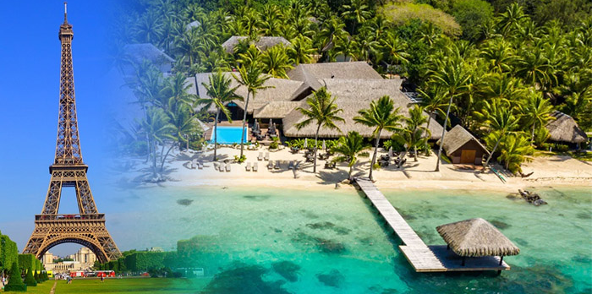
1° Giorno Parigi  Arrivo a Parigi e trasferimento libero in albergo. Parigi, capitale dell'amore, ma anche della gastronomia, della moda e dello shopping. Resto della giornata a disposizione per scoprire le bellezze architettoniche della città. Pernottamento.  2° Giorno Parigi  Prima colazione continentale. Parigi rappresenta il simbolo stesso della cultura francese e del suo prestigio nel mondo. Denominata la " città più romantica del globo" è la città ideale per iniziale la luna di miele! Pernottamento.  3° Giorno Parigi - Los Angeles  Prima colazione continentale. Trasferimento libero in aeroporto. Volo per Los Angeles. Benvenuti a Los Angeles, capitale del cinema e dell’industria televisiva, una mecca culturale in forte espansione con oltre 300 musei e un clima piacevole tutto l‘anno. Pernottamento.  4° Giorno Los Angeles  Giornata a disposizione per attività individuali o ESCURSIONI FACOLTATIVE come il giro città alla scoperta degli innumerevoli volti di Los Angeles. Dai bellissimi edifici storici del centro alle mega ville di Bevelry Hills e Santa Monica percorrendo la leggendaria Sunset Boulevard. Pernottamento in albergo.  5° Giorno Los Angeles - Tahiti  Trasferimento libero in aeroporto e partenza con volo per Tahiti. Incontro in aeroporto con in nostri assistenti, benvenuto floreale e trasferimento in hotel. Pernottamento. | 6° Giorno Tahiti  Prima colazione continentale. Giornata a disposizione per relax e per scoprire l'isola di Tahiti. Pernottamento.  7° Giorno Tahiti - Escursione Isola di Moorea - Tahiti  Prima colazione continentale. Trasferimento al porto di Papeete e imbarco sul traghetto per l'isola di Moorea. Arrivo e incontro con la guida. Giornata dedicata alla scoperta dell'isola di Moorea e delle sue bellissime baie. Rientro in traghetto a Tahiti e trasferimento in hotel. Pernottamento.  8° Giorno Tahiti - Bora Bora  Prima colazione continentale. Trasferimento in aeroporto e partenza per l'isola di Bora Bora. All'arrivo trasferimento in hotel. Trattamento di mezza pensione per la durata del soggiorno. Resto della giornata a disposizione. Pernottamento.  9°- 12° Giorno Bora Bora  Giornate a disposizione per attività balneari o per eventuali escursioni sull'isola. Trattamento di mezza pensione. Pernottamento.  13° Giorno Bora Bora - Tahiti  Prima colazione.Trasferimento in aeroporto, partenza per Papeete e coincidenza con il volo intercontinentale. Fine dei nostri servizi.

Quota per persona  in doppia da € 2970  Alberghi previsti o simillari:  2 notti a Parigi: Hotel Ariane Montparnasse in camera standard con colazione continentale;  2 notti a Los Angeles: Hotel The Delphi in camera standard solo pernottamento;  3 notte a Tahiti: Hotel Te Moana in camera standard con colazione continentale;  5 notti a Bora Bora: Hotel Royal Bora Bora in camera standard con mezza pensione. | La quota include:  - 12 notti in hotel come da dettaglio;  - Trasferimenti, assistenza, volo a/r per Bora Bora ed escursione intera giornata Isola di Moorea  La quota non include:  - Voli intercontinentale quote a partire da € 1090  - Tasse aeroportuali a partire da € 500  - Booking fee e sssicurazione medico / bagaglio  - Assicurazione facoltativa annullamento  - Mance e servizi addizionali  - Pasti non menzionati, facchinaggi, mance, extra personali in genere e tutto quanto non espressamente menzionato alla voce "la quota include"  - Eventuali supplementi in periodi di alta stagione o manifestazioni e fiere di rilievo

